VIII Всероссийская (с международным участием)
научная конференция учащихся имени Н.И. Лобачевского.

Секция «Математика»

Применение компьютерной программы «GeoGebra» при решении задания №17 из ЕГЭ по математике профильного уровня разными способами

Суркова Ангелина Андреевна, 10А класс

Направляющая организация:
МБОУ СОШ №48, г. Казань

Научный руководитель:
учитель математики Аюпова Р.З.

Казань, 2023
ОГЛАВЛЕНИЕ

ВВЕДЕНИЕ 3
1. ТЕОРЕТИЧЕСКИЙ РАЗДЕЛ 5
1.1.Классификация задач с параметром 5
1.2.Необходимые навыки и знания. Частые ошибки 5
1.3.Некоторые простейшие уравнения и неравенства с параметром .……………………..5
1.4. Способы решения…………………………………………………………….………..….8
1.5 Знакомство с программой GeoGebra. Построение графиков и фигур. Программа Desmos….……………………………………………………………………………....….….10
2. ПРАКТИЧЕСКИЙ РАЗДЕЛ 14
2.1. Задача с параметром из ОГЭ 14
2.2 Графический подход в задачах ЕГЭ 14
2.3. Аналитический метод 19
2.4 Программа MathCad. Решение одной из задач в MathCad…………………………....21.
2.5 Почему Geogebra - лучшая программа для подготовки к ЕГЭ?....................................23
2.6 Практическое применение математических параметров…….…………………...…...26
ЗАКЛЮЧЕНИЕ 28
СПИСОК ЛИТЕРАТУРЫ……………………………………………………………………...29

Введение

«Математика занимает особое место в науке, культуре и общественной жизни, являясь одной из важнейших составляющих мирового научно-технического прогресса. Успех нашей страны в XXI веке, эффективность использования природных ресурсов, развитие экономики, обороноспособность, создание современных технологий зависят от уровня математической науки, математического образования и математической грамотности всего населения, от эффективного использования современных математических методов. Без высокого уровня математического образования невозможны выполнение поставленной задачи по созданию инновационной экономики, реализация долгосрочных целей и задач социально-экономического развития Российской Федерации, модернизация 25 млн. высокопроизводительных рабочих мест».
Так высоко оценил роль математических знаний Председатель Правительства Российской Федерации Д. Медведев в «Концепции развития математического образования в Российской Федерации» ещё в 2013 году.
Министерство труда и социальной защиты России в марте 2019 года заявило, что на рынке труда РФ катастрофически не хватает представителей технических профессий.
Проблема поиска качественных кадров остро чувствуется во всем мире. По данным Korn Ferry Hay Group – аналитической компании, к 2030 году в регионе EMEA, куда входит Европа, Россия, Ближний Восток и Африка, дефицит кадров превысит 14,3 млн человек, из-за чего экономика потеряет $1,906 трлн. В России сумму ущерба от нехватки инженеров оценили в $300 млрд. Каждый выпускник школы перед вступлением в самостоятельную жизнь выбирает себе профессию. Многие, поняв сложности сдачи ЕГЭ по профильной математике, отказываются от мечты стать инженерами, программистами, экономистами. Тенденция по сдаче экзаменов по техническим наукам не очень радужная, поэтому следует всеми возможными способами сделать скучный, на первый взгляд, материал интересным. Думаю, что в дальнейшем ситуация улучшится, и талантливых математиков станет больше, а программа GeoGebra станет помощником учителям в воспитании будущих кадров и ученикам в изучении математики и в подготовке к экзаменам.
Опираясь на многолетний опыт знакомых и одноклассников, могу утверждать, что у многих возникают трудности в графическом представлении заданий, поэтому в данной работе покажу основные способы решения задач с параметром и изображу их графически в программе Geogebra.

Цель:
Знакомство слушателей с возможностью решения задач с параметрами в среде GeoGebra.
Задачи:
- изучение сайтов и литературы, нескольких математических программ, обоснование выбора GeoGebra;
- классификация задач по способам решения;
- создание дидактического материала из теории и примеров с подробным решением и их геометрической и наглядной интерпретацией.
Актуальность
В РФ профильную математику в 2022 году сдали 302000 выпускников. Из них только 13,8% справились с этим заданием. Причины в этом я вижу в том, что параметры не разбираются в курсе математики средней и старшей общеобразовательной школы. Эта тема достаточно актуальна и популярна у выпускников, сдающих профильную математику. Задание №17 известно как самое сложное и "дорогое" по баллам. Подход к его выполнению нужен особый, так как единых алгоритмов для его выполнения не существует, каждая задача требует собственный путь к своему решению.
Методы, используемые в работе
Изучение программ GeoGebra, Desmos, MathCad, разных видов уравнений, неравенств, свойств их графиков, анализ учебно-методической литературы, обобщение опыта выпускников, учителей и экспертов ЕГЭ.
Объект исследования
Задачи с параметром и их классификация, среды Desmos, MathCad, GeoGebra.
Предмет исследования
Решение задач с параметром с помощью математических ПО.

1.Теоретический раздел

1.1 Классификация задач с параметром
Задание №17 можно решить двумя методами:
- Аналитический (функциональный подход (метод оценки, четность, инвариантность, монотонность),замена переменной и т.д);
- Графический (плоскость оХА, плоскость оХУ, использование геометрии, метод областей при решении неравенств и т.д).
1.2 Необходимые навыки и знания. Частые ошибки
Что нужно знать, чтобы решить параметр:
1) решение уравнений, неравенств, систем различного вида, на различные темы и разного уровня сложности;
2) анализ функции (монотонность, четность/нечетность, ограниченность, область определения, область значений);
3) анализ квадратного многочлена;
4) умение грамотно находить ОДЗ;
5) метод геометрической интерпретации, построение графиков;
6) вид уравнений всех стандартных функций: парабола, прямая, гипербола, окружность, корень и т.д;
7) замена переменной.
Частые ошибки при решении параметра:
1) логика рассуждений;
2) ОДЗ;
3) отсутствие ограничений при замене переменной;
4) вычислительные ошибки;
5) неумение строить графики;
6) большинство школьников не умеет решать задания такого уровня.
1.3 Некоторые простейшие уравнения и неравенства с параметром
Начнём с определения параметра.
Параметры-независимые переменные, значение которых в задаче считается заданными фиксированными числами или произвольными действительными числами.
С ними, на самом деле, школьники имеют дело, начиная с 7го класса, изучив тему линейных уравнений, общий вид которых ax+b=0, где x-переменная, a и b-некоторые числа, то есть параметры, принимающие некоторые значения. Решим уравнение ax=b относительно х.
Если a=0, b=0, то 0x=0, x-любое число
Если a=0, b≠0, то 0x=b, нет корней
Если а≠0, то x=b/a
Рассмотрим линейное уравнение с параметром.
При каких m корень уравнения больше 3?
5x-18m=21-5mx-m => 5x+5mx-18m=21-m => x(5+5m)=17m+21
x=$\frac{17m+21}{5m+5}$ m$≠$-1(ОДЗ)
$\frac{17m+21}{5m+5}$>3 => $\frac{17m+21}{5m+5}$-3>0 => $\frac{17m+21-3(5m+5)}{5m+5}$>0 => $\frac{2m+6}{5m+5}$>0
Разделим на случаи
$\left\{\begin{aligned}2m+6>0 \\ 5m+5>0\end{aligned}\right.$ => m ∊ (-1;+∞) $\left\{\begin{aligned}2m+6<0 \\ 5m+5<0\end{aligned}\right.$ => m ∊ (-∞;-3)
Ответ: m ∊ (-∞;-3) ∪ (-1;+∞)
Линейные неравенства решаются похоже, но в отличие от уравнений, у них есть своя специфика. Стандартный вид выглядит так:
ax>b. После того как пример переведен в стандартный вид, нужно рассмотреть значения параметра, при которых коэффициент при переменной х будет равен нулю, положительным и отрицательным. Важно помнить, что при делении обеих частей неравенства на положительное число знак неравенства не меняется, а на отрицательное число-меняется. Обращаем внимание на знак выражения, находящегося в правой части неравенства.
ax>b если a>0, то x>$\frac{b}{a}$ если a<0, то x<$\frac{b}{a}$ если a=0, b<0, то x-любое число
Если a=0, b≥0, то решений нет
Рассмотрим линейное неравенство с параметром.
Решить неравенство при всех a:
5x-a>ax+3 => 5x-ax>a+3 => x(5-a)>a+3
При a>5 x<$\frac{a+3}{5-a}$ при a=5 нет решений при a<5 x>$\frac{a+3}{5-a}$
При решении систем линейных уравнений с параметром используются методы замены, подстановки, сложения и т.д.
Если в задании необходимо определить количество решений системы линейных уравнений, то поможет тема о взаимном расположении прямых на плоскости(пусть коэффициенты при переменных х и у не равны нулю).
$\left\{\begin{aligned}a_{1}x+b_{1}y=c_{1} \\ a_{2}x+b_{2}y=c_{2}\end{aligned}\right.$=> $\left\{\begin{aligned}y=-\frac{a_{1}}{b_{1}}x+\frac{c_{1}}{b_{1}} \\ y=-\frac{a_{2}}{b_{2}}+\frac{c_{2}}{b_{2}}\end{aligned}\right.$
Графиком каждого из этих уравнений является прямая. Если угловые коэффициенты не равны, то прямые пересекаются в одной точке, значит система уравнений имеет одно решение при условии:
$\frac{a_{1}}{b_{1}}$≠$\frac{a_{2}}{b_{2}}$ (по свойству пропорции)
Если угловые коэффициенты и свободные члены равны, то прямые совпадают, значит система имеет бесконечное количество решений, то есть при $\frac{a_{1}}{a_{2}}$= $\frac{b_{1}}{b_{2}}$ = $\frac{c_{1}}{c_{2}}$ .
Если угловые коэффициенты равны, а свободные члены не равны, то прямые параллельны, значит система уравнений не имеет решений, то есть при $\frac{a_{1}}{a_{2}}$ = $\frac{b_{1}}{b_{2}}$ ≠ $\frac{c_{1}}{c_{2}}$ .
Рассмотрим пример системы:
$\left\{\begin{aligned}ax+y=3 \\ 4x+2y=7\end{aligned}\right.$=> $\frac{a}{4}=\frac{1}{2}$ $\frac{a}{4}≠\frac{3}{7}$ => решение системы a=2
Решая системы линейных неравенств с параметром, нужно каждое неравенство привести к виду ax<b, ax≥b и т.д. Затем рассмотреть значения параметра, при которых коэффициент при переменной х равен 0, затем больше 0 и меньше 0, и решить систему с помощью координатной прямой.
Рассмотрим пример.
Найти наименьшее целое значение параметра а, при котором решением системы неравенств будет отрезок $\left\{\begin{aligned}x≥3 \\ x≤a\end{aligned}\right.$ a∊Z => a=4.
При решении дробно-рациональных уравнений с параметром необходимо сначала найти область допустимых значений уравнения, затем обе части уравнения умножить на общий знаменатель и решить полученное уравнение с параметром с учётом О.Д.З.
Рассмотрим пример.
Решить уравнение:
$\frac{a}{3a+x}$ = $\frac{2}{b+x}$ x≠-3; x$≠$-b
a (b+x) =6a+2x => (a-2) x=a(6-b)
Если a=2 b=6, то 0x=0 x-любое число и x≠-6
Если а=2 b≠6, то решений нет
Если a≠2 b-любое число, то x = $\frac{a(6-b)}{a-2}$
Найдем a и b, если x = -3a и x = -b;
(a-2) (-3a) =a(6-b) => a(b-3a)=0;
a=0 или b=3a; (a-2)(-b)=a(6-b);
2b=6a; b=3a
Таким образом, исходное уравнение при а=0 и b=3a не имеет корней.
В 8 классе проходят квадратные уравнения. Рассмотрим вывод формулы для его решения через выделение полного квадрата.
a$x^{2}$ + bx + c = 0 => $x^{2}$+ $\frac{b}{a}$x + $\frac{c}{a}$ = 0 => (x + $\frac{b}{2a}$)² – ($\frac{b}{2a})$² + $\frac{c}{a}$ = 0 (выделяем полный квадрат) => (x + $\frac{b}{2a}$)² = $\frac{b^{2}-4ac}{4a^{2}}$ => x + $\frac{b}{2a}$ = ±$\sqrt{\frac{b^{2}-4ac}{4a^{2}}}$ (извлекаем корень из обеих частей) => x = - $\frac{b}{2a}$ ± $\frac{\sqrt{b^{2}-4ac}}{2a}$ => x = $\frac{-b±\sqrt{b^{2}-4ac}}{2a}$ =>
=> D=$b^{2}-4ac$; x=$\frac{-b±\sqrt{D}}{2a}$
Для упрощения выражения b²-4ac ввели новое понятие, названное дискриминантом для того, чтобы укоротить формулу и облегчить ее заучивание. Дискриминант тоже можно назвать параметром, как и коэффициенты уравнения, ведь в процессе вывода формулы решается уравнение с параметрами относительно х. Также в таких задачах широкое применение получила теорема Виета, которая выглядит таким образом:
Если x₁ и x₂-корни уравнения ax² + bx + c = 0, то x₁+x₂ = - $\frac{b}{a}$, x₁*x₂ = $\frac{c}{a}$
Рассмотрим два примера.
При каких а уравнение имеет решения?
$x^{2}$+(2a+3) x+$a^{2}$- a + 5=0
D=(2a+3)²-4(a²-a+5) =16a-11 =>
16a-11>0 два корня при а>$\frac{11}{16}$ ; 16a-11=0 один корень при а =$\frac{11}{16}$
16a-11<0 нет корней, а <$\frac{ 11}{16}$
При каких значениях параметр сумма квадратов корней уравнения больше 12?
X²-2ax+a²-a=0
При а=0; х=0; D=4a
Действительные корни существуют, если а>0
По теореме Виета $\left\{\begin{aligned}x_{1}+x_{2}=2a \\ x_{1}x_{2}=a^{2}-a\end{aligned}\right.$
Значит $x_{1}^{2}+x_{2}^{2}={\left(x_{1}{+x}_{2}\right)}^{2}-{2x}_{1}x_{2}={2a}^{2}+2a$
$${2a}^{2}+2a>12, \left\{\begin{aligned}a^{2}+a-6>0 \\ a>0\end{aligned}=>\right.\left\{\begin{aligned}a>0 \\ a>2 \\ a<-3 \\ a>2\end{aligned}\right.=>a>2$$
1.4 Способы решения
Расскажу про два ранее названных способах решения данного типа задач. Начну с функционального подхода аналитического метода.
Одним из инструментов этого подхода является метод оценки, который применяется для уравнений и неравенств, где функции, стоящие в левой и правой части, могут быть равны друг другу только в определенной точке, причем одна из них принимает в этой точке наименьшее значение, а другая — наибольшее. Экстремумы можно найти по производной. Алгоритм следующий:
1) Найти производную функции.
2) Приравнять производную нулю и определить критические точки.
3) Мысленно или на бумаге отметить критические точки на числовой оси и определить знаки производной функции в полученных интервалах. Если знак производной меняется с "плюса" на "минус", то критическая точка является точкой максимума, а если с "минуса" на "плюс", то точкой минимума.
4)Вычислить значение функции в точках экстремума. Также данный алгоритм понадобится для нахождения промежутков монотонности.
Рассмотрим уравнение, решённое методом оценки, то есть с помощью применения производной.
$x^{2 }$+$\frac{1}{ x^{2} }$= 2 - (x-1)²
F(x) = x² +$\frac{1}{ x^{2}}$ ; g(x) = 2 -${(x-1)}^{2}$
Найдем производные каждой из них и приравняем их к нулю для нахождения критических точек, а впоследствии экстремумов.
F’(x)=$\frac{{2x}^{4}-2}{x^{3}}$ g’(x)= -2x+2
У функции слева точки экстремума: (-1;2) (1;2) Справа: (1;2)
E(f): [2; +$∞) Е(g)$: (-∞;2] => $\left\{\begin{aligned}x^{2}+\frac{1}{x^{2}}=2 \\ 2-{\left(x-1\right)}^{2}=2\end{aligned}\right.=> \left\{\begin{aligned}x=±1 \\ x=1\end{aligned}\right.=>x=1$
Также используются чётность, симметрия и инвариантность. Функция называется четной, если
1) Область определения функции симметрична относительно нуля
2) Для любого x из области определения
F(-x) =F(x)
3) График чётной функции симметричен относильно оси oY.
Инвариант-величина или свойство, которое не меняется при некоторых преобразованиях. Рассмотрим пример на инвариантность.
При каких значениях а уравнение имеет единственное решение?
$3^{x}+3^{2-x}$=$a^{2}-6a+11$ x2-x (2-x инвариантно х)
$3^{2-x}+3^{2-\left(2-x\right)}$=$a^{2}-6a+11=>3^{2-x}+3^{x}=a^{2}-6a+11=>$ x=1;
$$4a^{2}-6a+11=6=>a=1;5$$
Также в задачах часто применяется монотонность функций.
Функция f(x) называется возрастающей на промежутке X, если для любых x₁,x₂∈X, таких что x₁<x₂, выполнено f(x₁)>f(x₂).
Функция называется неубывающей на промежутке X, если для любых x₁,x₂∈X, таких что x₁<x₂, выполнено f(x₁)≤f(x₂).
Функция f(x) называется убывающей на промежутке X, если для любых x₁,x₂∈X, таких что x₁<x₂, выполнено f(x₁)>f(x₂).
Функция называется невозрастающей на промежутке X, если для любых x₁,x₂∈X, таких что x₁<x₂, выполнено f(x₁)≥f(x₂).
Возрастающие и убывающие функции называют строго монотонными, а невозрастающие и неубывающие — просто монотонными. Строго монотонные функции принимают каждое из своих значений только один раз.
Если производная функции f′(x)>0 на некотором промежутке X, то функция y=f(x) возрастает на этом промежутке; если же f′(x)<0 на промежутке X, то функция y=f(x) убывает на этом промежутке.
Рассмотрим пример на монотонность.
Найдите все значения параметра а, при каждом из которых уравнение имеет 2 корня
${27x}^{6}+\left(a-x\right)$³+${3x}^{2}$=x-a => (3x²)³+${3x}^{2}$=${(x-a)}^{3}+(x-a)$
Заменим ${3x}^{2}$=t рассмотрим функцию f(t)=$t^{3}$+t
f(${3x}^{2})$=f(x-a) f’(t)=3t²+1>0 возрастает при всех t => 3x²=x-a => 3x²-x+a=0 => a<$\frac{1}{12}$
1.5 Знакомство с программой GeoGebra. Построение графиков и геометрических фигур. Программа Desmos.

Графическую часть работы я выполняла в веб-версии GeoGebra Classic.
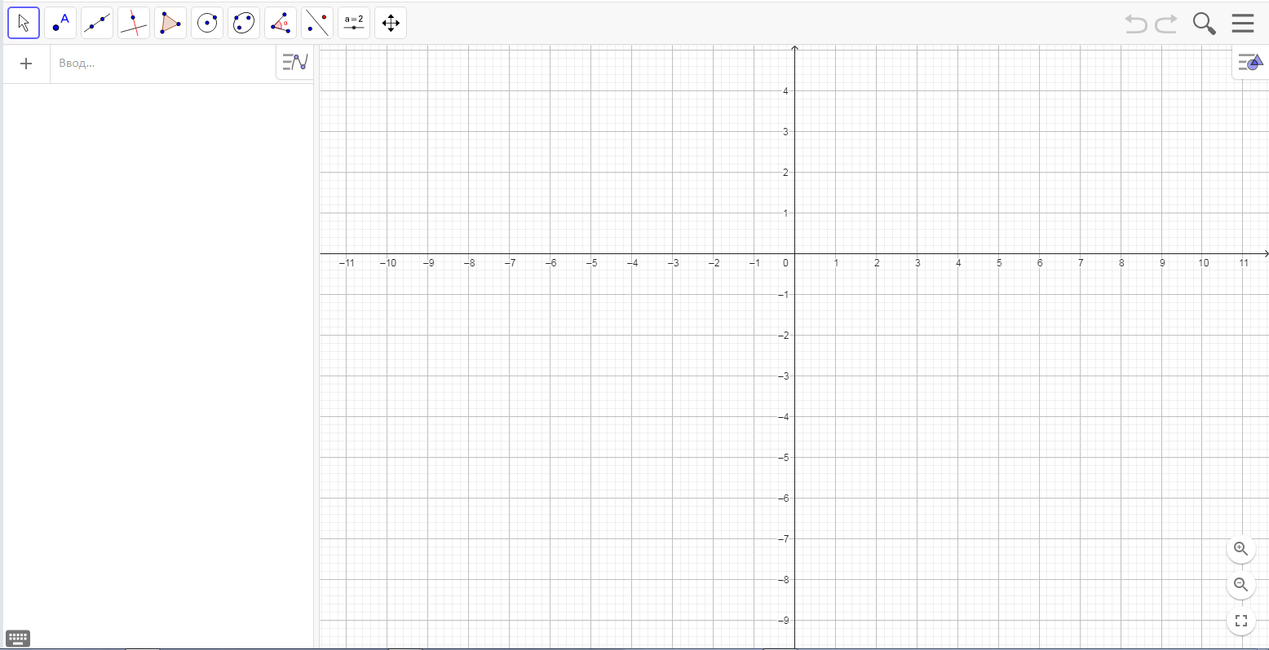
РИСУНОК 1
Интерфейс выглядит вот так. В левом боку расположены панель инструментов и строка ввода. В нижнем левом углу можно активизировать собственную клавиатуру программы с возможностью ввода радикала, знака модуля, верхнего и нижнего индексов и т.д. Кнопка с кругом и треугольником в правом верхнем углу дает возможность убрать/вернуть сетку, оси, открыть настройки или активизировать окна полотна 2, полотна 3D полотна, таблицы, калькулятора вероятностей или протокола, в котором сохраняются все шаги построений, и можно вернуться к любому шагу.
Построим два графика: y=(x-a)²+1 и y=x+2.
Создадим ползунок а, перейдя в панель инструментов. Необходимо нажать на место, где он будет располагаться и настроить его, выбрав значения ползунка и его шаг. При ввода функции с буквами, помимо х и у, ползунок создастся автоматически.
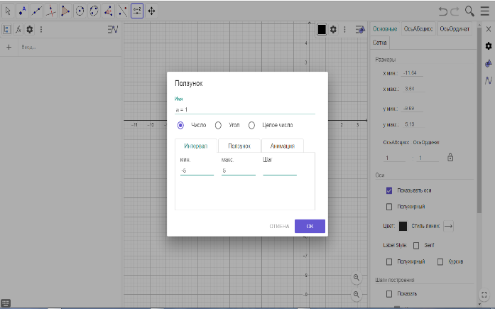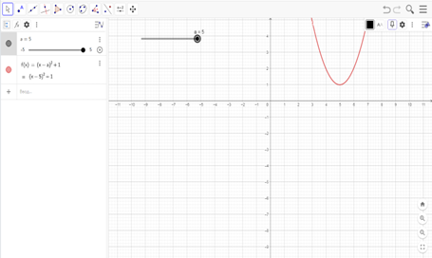
РИСУНОК 2 РИСУНОК 3
Построим второй график, вводя его формулу в строку ввода.
Мы можем найти их точку пересечения, нажав на вторую кнопку слева, а затем на кнопку “пересечение”. Потом нажимаем мышкой поочередно на оба графика. В столбце ввода отобразится точка с координатами.
Нажав на кнопку “протокол”, попадаем в протокол. Можно перелистывать шаги построения двух функций, нажимая на кнопки снизу.
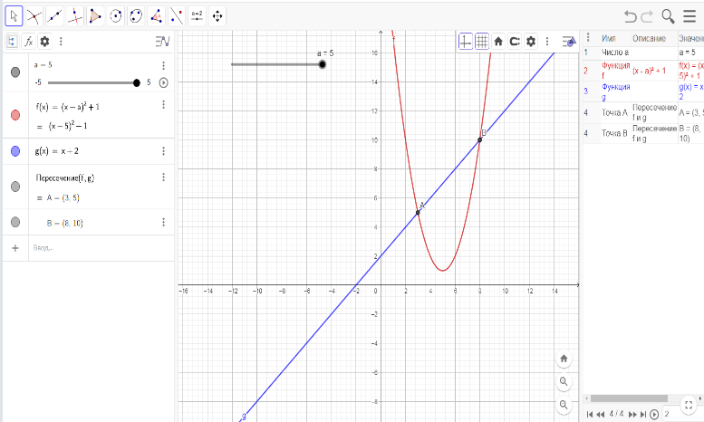
РИСУНОК 4
Также в 2D полотне можно строить фигуры. Построим треугольник и окружность. Нажмем на вторую кнопку на панели объектов и выбираем из выпадающего списка точку.
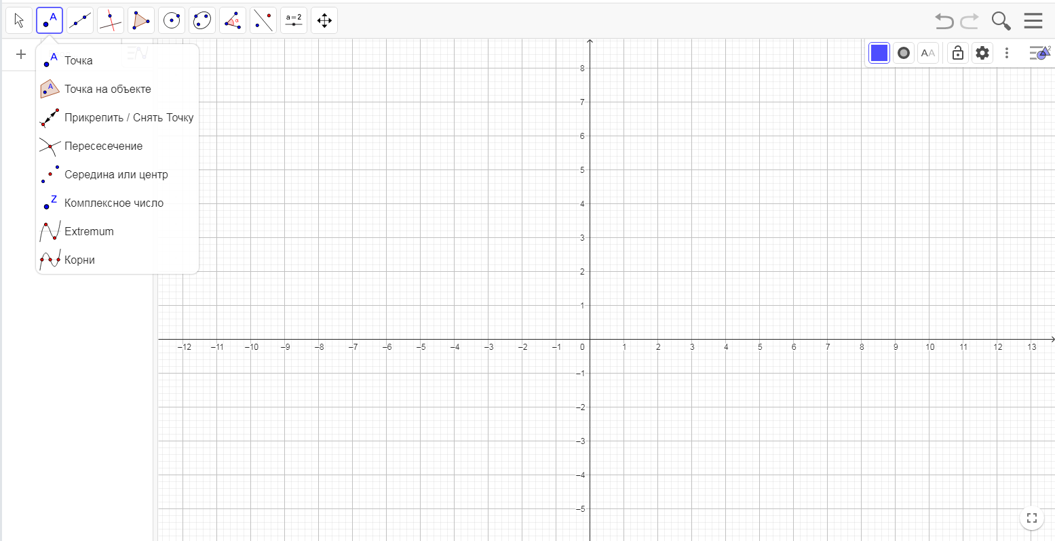
РИСУНОК 5
Отметим точку с координатами (0,1) и, нажав на шестую кнопку панели, выбираем из списка инструмент “Окружность по центру и точке”. Теперь нужно нажать поочередно на центр и любую точку будущей окружности.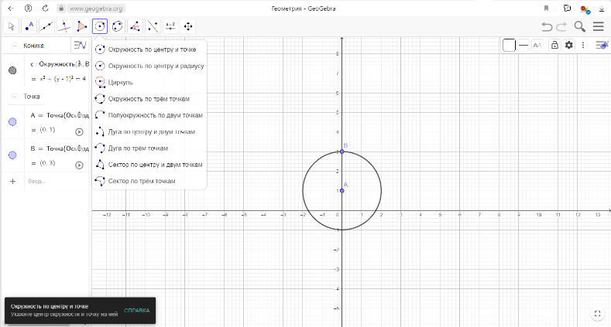
РИСУНОК 6
Для построения треугольника нажимаем на пятую точку панели и выбираем инструмент “Многоугольник”. Строить каждую точку фигуры отдельно необязательно, можно лишь поочередно нажать на все вершины будущей фигуры.
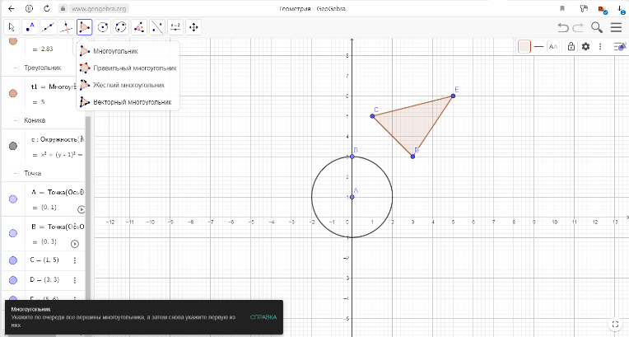
РИСУНОК 7
Рассмотрим применение параметра при построении правильного многоугольника. Введем параметр m с помощью ползунка, значения которого варьируются от 3 до 12, а шаг равен 1. Выберем инструмент “Правильный многоугольник”, указав две вершины на полотне и параметр m в качестве количества сторон.
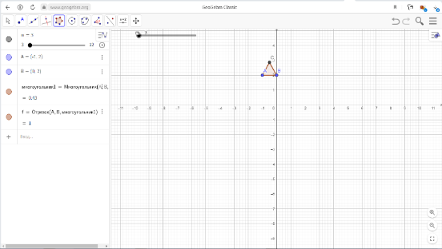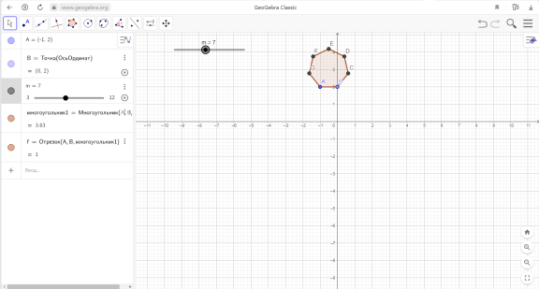
РИСУНОК 8 РИСУНОК 9
При увеличении значения ползунка до 7 видно, что фигура поменяла количество вершин и сторон.
Также существует похожая программа Desmos, которая является графическим калькулятором. Рассмотрим весь его функционал на двух графиках.
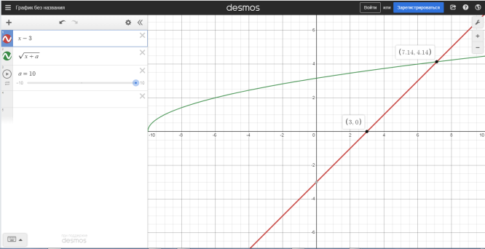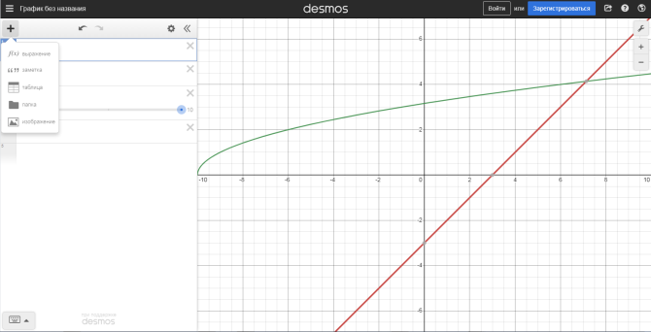
РИСУНОК 10 РИСУНОК 11
При вводе графиков с параметрами, программа предлагает создать ползунок. При пересечении графиков с осями координат и другими графиками можно нажать на эти точки и увидеть их координаты. Также как и в Geogebra можно создать таблицу значений х и у, нажав на знак “плюс” сбоку.

2. Практический раздел

2.1 Задача с параметром из ОГЭ
В ОГЭ тоже фигурируют задачи с параметром. Рассмотрим одну из них.
Прямая y = 2x + b касается окружности $x^{2}+y^{2}$=5 в точке с положительной абсциссой. Определите координаты точки касания.
Задачу можно переформулировать. При каких значениях b система $\left\{\begin{aligned}y=2x+b \\ x^{2}{+y}^{2}=5\end{aligned}\right.$ имеет единственный положительный корень.
$x^{2}+y^{2}$=5 – окружность с центром (0;0) и радиусом 5
y=2x+b – множество прямых, пересекающихся в точке (0;b)
Решим систему способом подстановки.
$x^{2}+{(2x+b)}^{2}$=5 => ${5x}^{2}+4bx+b^{2}$=0 => D= -${ 4b}^{2}$=>
Единственное решение при -4b² = 0 => b = ± 5
Создадим ползунок b со значениями от -5 до 5 и шагом 1. Далее построим графики окружности и прямой с параметром. Для наглядности можно построить ту же прямую (поменяв в ее настройках стиль в виде пунктирной линии), но без свободного члена, который и является в данном случае параметром. Перемещая ползунок, видно, что при b=5; x- отрицательный и не подходит в качестве решения, а при b=-5 x- положительный и подходит в качестве решения. Найдем его координату у.
${5x}^{2}$-20x+20=0 => x = 2 y = -1
Значит координата точки (2; -1)
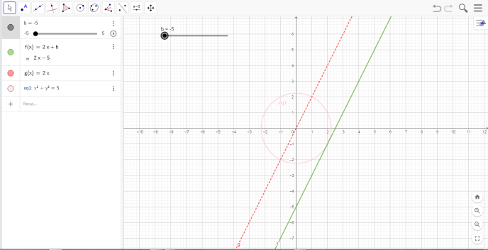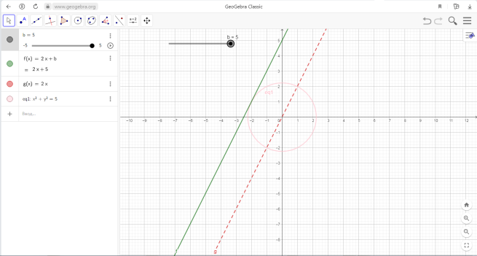
РИСУНОК 12 РИСУНОК 13
2.2 Графический подход в задачах ЕГЭ
Теперь рассмотрим задачу из ЕГЭ.
Найдите все значения a, при каждом из которых уравнение имеет единственный корень.
-ax+$\sqrt{3-2x-x^{2} }$= 8a+2 => $\sqrt{3-2x-x^{2}}$= a(8+x) +2
График слева является полуокружностью с центром в точке (-1;0) и радиусом, равном 2. Введем уравнение данной функции в строку ввода. График справа является множеством прямых, которые пересекаются в точке (-8;2). Введем ее координаты в строку ввода с помощью скобок и запятой. Введем прямую с параметром в строку ввода и перемещая ее ползунок видно, что действительно множество прямых пересекается в точке (-8,2)
Единственный корень будет при условиях:
- касание прямой полуокружности в точке (-3;0) до точки (1;0)
- найдем крайние значения параметра
5a+2=0 => a= -0,4 9a+2=0 => a= -$\frac{2}{9}$
Касание в точке (-1;2) => 7a+2=2 => a=0
Проверим правильность своих решений на полотне, перемещая ползунок по найденным значениям, и убедимся, что пересечение в двух случаях единственное, что и показывает единственность решения, поэтому значение - $\frac{2}{9}$ крайнее и не входит в множество.
Значит a ∊ (-0,4; -$\frac{2}{9}$) ∪ {0}
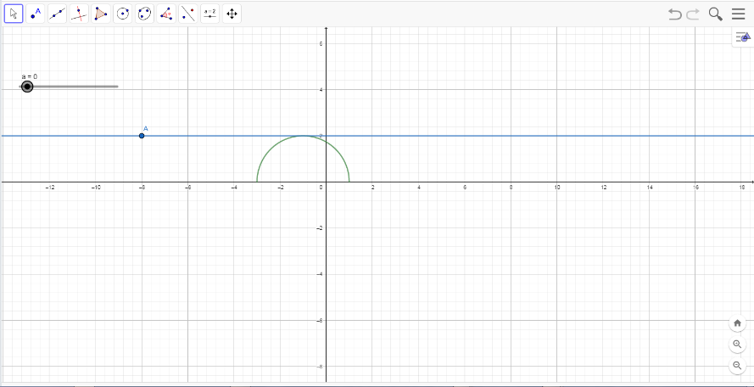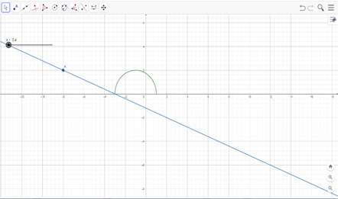
РИСУНОК 14 РИСУНОК 15
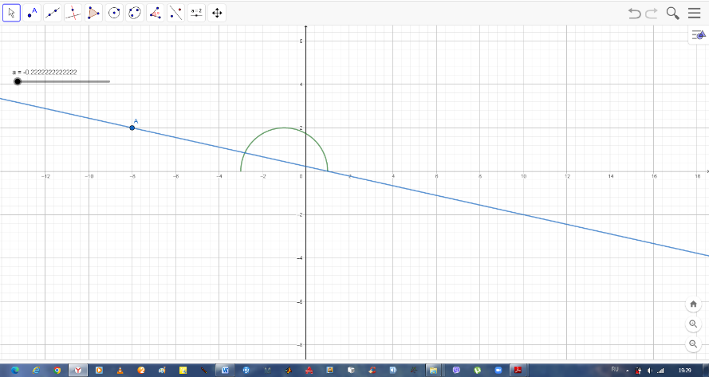
РИСУНОК 16
Рассмотрев обе задачи, можно сделать вывод, что с параметрами школьники сталкиваются уже в 9 классе. Задания из ОГЭ и ЕГЭ решаются в зависимости от примера аналитически или графически. Способ, примененный в приведенных задачах, является графическим, но при этом идут и аналитические рассуждения, поэтому нельзя утверждать, что в конкретной задаче используется конкретный и единственный метод решения. Могут использоваться разные способы к одному и тому же заданию, один способ или вовсе комбинация разных методик. Я лишь покажу на конкретных примерах конкретные методы и сделаю собственный вывод.
Найдите все значения параметра a, при каждом из которых решением системы неравенств является отрезок длиной 2.
$$\left\{\begin{aligned}a+3x≤12 \\ a+4x≥x^{2} \\ a≤x\end{aligned}\right.$$
Построим неравенства в плоскости оха
$a+3x≤12$ => a$≤$12-3x – множество точек, ограниченных прямой a=12-3x
a+4x$≥x^{2}$ => a$≥x^{2}$-4x => a$≥$(x-2)²-4 – множество точек, ограниченных параболой и расположенных внутри нее
a$≤$x – множество точек, ограниченных прямой a=x
Заметим, что нули параболы образуют отрезок AB длиной 4. Построим треугольник АВС с вершинами в нулях параболы и в точке пересечения двух прямых. Найдем координаты точки В, приравняя уравнения двух пересекающихся прямых.
х=12-3х => x=3 a=3
Построим прямоугольный треугольник ABD с прямым углом D.
АС=4 => AD=3 CD=1
Построим среднюю линию EF треугольника АВС.
Рассмотрим прямоугольный треугольник AED, равный треугольнику BED по двум сторонам и углу между ними.
E-середина АВ т.к EF- средняя линия => треугольники AED и BED равнобедренные и равные друг другу по углу и двум сторонам => AD=BD Найдем первое значение параметра. DG = $\frac{BD}{2}$=1,5.
Второе значение можно легко найти, используя саму параболу. Оно получается сдвигом функции у=$х^{2}$ вдоль оси абцисс на две клетки вправо и вдоль оси ординат вниз на четыре клетки. Координаты ее вершины (2,-4). Значит координаты точки С₁ вычисляются сдвигом вершины на одну клетку вверх и одну вправо и равны (3,-3). Следовательно, ответом на задачу будут значения а, равные 1,5 и -3.
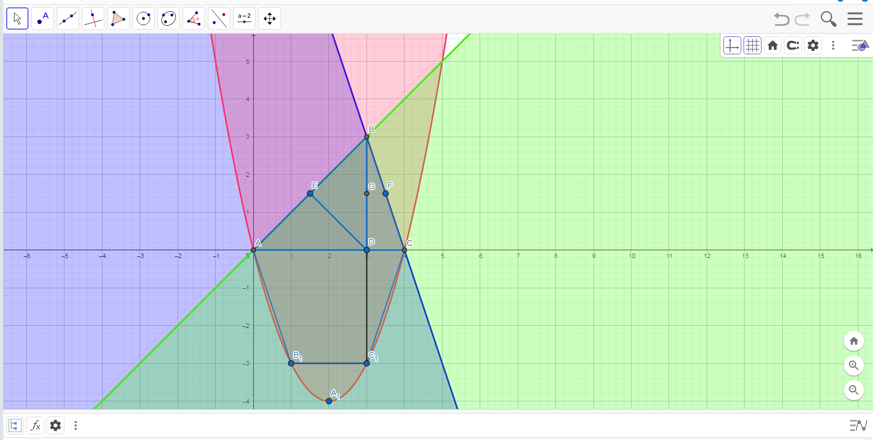
РИСУНОК 17
В данном примере сочетаются метод областей и элементы планиметрии. Построив неравенства, я заметила, что можно построить треугольник по точке пересечения двух прямых и нулям параболы, и основание этого треугольника будет равно 4, а средняя линия соответственно двум, которая и подходит для решения конкретного примера.
Найдите все положительные значения a, при каждом из которых система имеет единственное решение.
$$\left\{\begin{aligned}{(∣x∣-5)}^{2}+{(y-4)}^{2}=4(1) \\ {(x-2)}^{2}+y^{2}=a^{2}(2)\end{aligned}\right.$$
1) Две окружности с центрами (-5;4) (5;4) и радиусом 2
2) Окружность с радиусом а и центром в точке (-2;1)
Условия для единственного решения:
Окружность С касается окружности В в точке E.
Найдем BC.
Построим точку Р(2;4) и прямоугольный треугольник BCP.
BP=3 CP=4 BC=$\sqrt{{BP}^{2}+{CP}^{2}}$=5
CE=BC-BE=5-2=3
Окружность С касается окружности A в точке J
Построим точку I(-5;4) и треугольник ACI
AI=4 CI=7 AC=$\sqrt{{AI}^{2}+{CI}^{2}}$=$\sqrt{65}$ CJ=AC+AJ=$\sqrt{65}+2$
Значит единственное решение системы достигается при a=3;$\sqrt{65}$+2
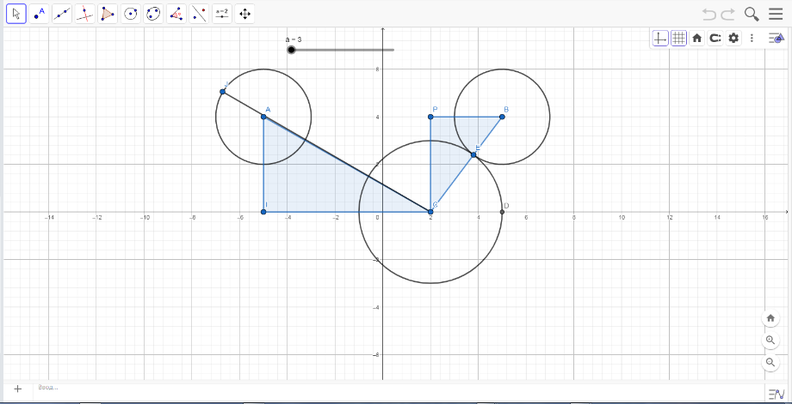
РИСУНОК 18
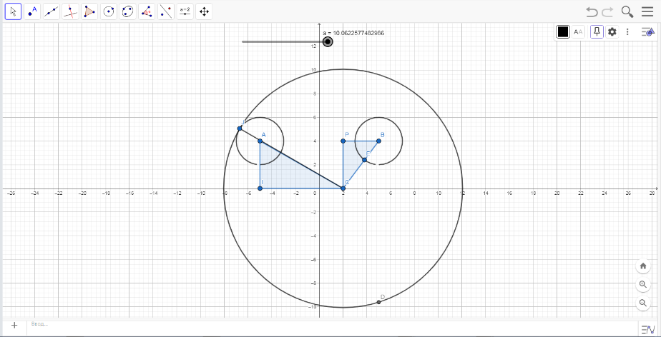
РИСУНОК 19
Эта задача тоже решалась с элементами геометрии, но уже на координатной плоскости оху. Графический метод мне понравился своей красотой и наглядностью, где можно произвести геометрическую интерпритацию рассматриваемого примера и в буквальном смысле увидеть и “почувствовать” всю красоту и мощь математики, которую, в прочем, невозможно любить и по-настоящему понимать, тупо заучивая формулы и определения без понимания их истинного смысла.
Рассмотрим задачу, решенную аналитическим методом с применением замены переменной, теоремы Виета и неравенства взаимно обратных чисел.
Рассмотрим более детально метод областей, используемый также позапрошлом примере.
Найдите все значения параметра a при каждом из которых система неравенств не имеет решений.
$$\left\{\begin{aligned}\left(a-x^{2}\right)\left(a+x-2\right)<0 (1) \\ x^{2}≤1 (2)\end{aligned}\right.$$
(2) Неравенство образует область х∊$\left[-1;1\right.]$
(1)Область, состоящая из двух. Первая ограничена параболой $x^{2}$, вторая прямой –x+2. Построим оба графика и область 2. Заштрихуем область, которая образовалась пересечением трех областей, используя инструмент “Карандаш”, находящийся под первой кнопкой панели.
Найдем знак заштрихованной области, поставив точку (1;0) в систему
$\left\{\begin{aligned}{\left(0-1\right)}^{2}\left(0+1-2\right)<0 \\ {(-1)}^{2}≤1\end{aligned}\right.$=>1 решение
=> при а ∊(-∞;0] ∪ [3;+∞) нет решений
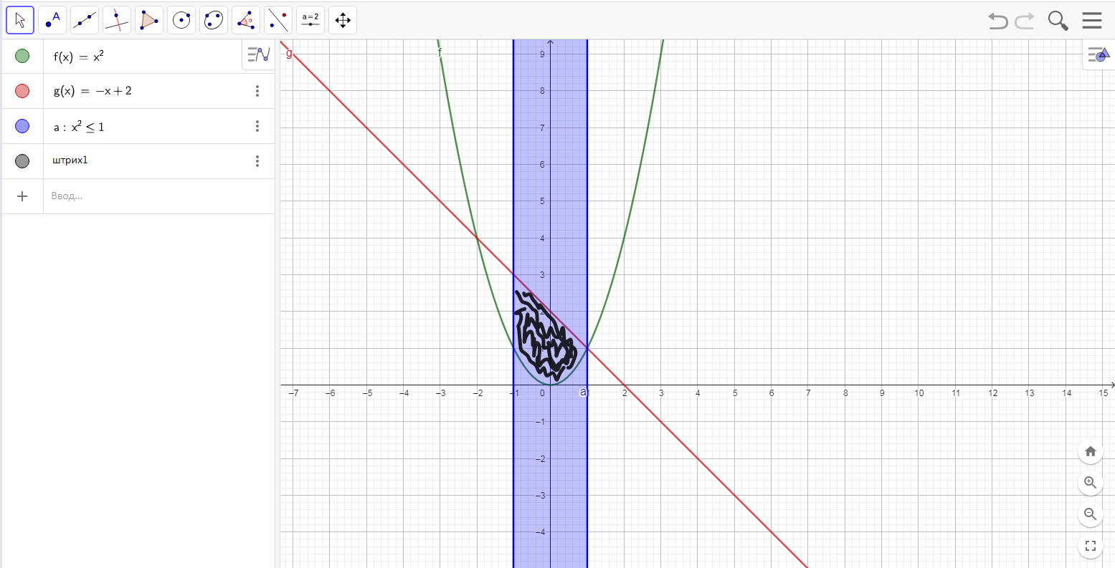
РИСУНОК 20
2.3 Аналитический метод

Перейдем к аналитическому методу
Найдите все значения параметра a, при которых уравнение имеет ровно 4 решения.
$${\left(x+\frac{1}{x-a}\right)}^{2}-\left(a+9\right)\left(x+\frac{1}{x-a}\right)+2a\left(9-a\right)=0$$
Сделаем замену $x+\frac{1}{x-a}$ = t, тогда $t^{2}-\left(a+9\right)t+2a\left(9-a\right)=0$
По теореме Виета $\left\{\begin{aligned}t_{1}+t_{2}=a+9 \\ t_{1}t_{2}=2a(9-a)\end{aligned}\right.=> \left\{\begin{aligned}t_{1}=2a \\ t_{2}=9-a\end{aligned}\right.=> \left\{\begin{aligned}x+\frac{1}{x-a}=2a \\ x+\frac{1}{x-a}=9-a\end{aligned}\right.$
Перенесем а в левую часть $\left\{\begin{aligned}x-a+\frac{1}{x-a}=a \\ x-a+\frac{1}{x-a}=9-2a\end{aligned}\right.$
x-a и $\frac{1}{x-a}$ взаимно обратные числа, значит для них выполняется неравенство
│(x-a)+ $\frac{1}{x-a}$│>2 => $\left\{\begin{aligned}\left\{\begin{aligned}a<-2 \\ a>2\end{aligned}\right. \\ \left\{\begin{aligned}9-2a<-2 \\ 9-2a>2\end{aligned}\right. \\ a≠9-2a\end{aligned}\right.$ => $\left\{\begin{aligned}\left\{\begin{aligned}a<-2 \\ a>2\end{aligned}\right. \\ \left\{\begin{aligned}a>\frac{11}{12} \\ a<\frac{7}{2}\end{aligned}\right. \\ a≠3\end{aligned}\right.$ => $\left\{\begin{aligned}a<-2 \\ 2<a<3 \\ 3<a<\frac{7}{2} \\ a>\frac{11}{12}\end{aligned}\right.$ =>
=> (-∞;-2) ∪ (2;3) ∪ (3;$\frac{7}{2})$ ∪ ($\frac{11}{12};+∞)$
Проверим второй интервал с помощью программы, введя ползунок и функцию. Возьмем одно из значений из множества решений и передвинем ползунок. Отметив точки пересечения с помощью инструмента “Пересечение” из второй кнопки панели, видим, что решений ровно 4.
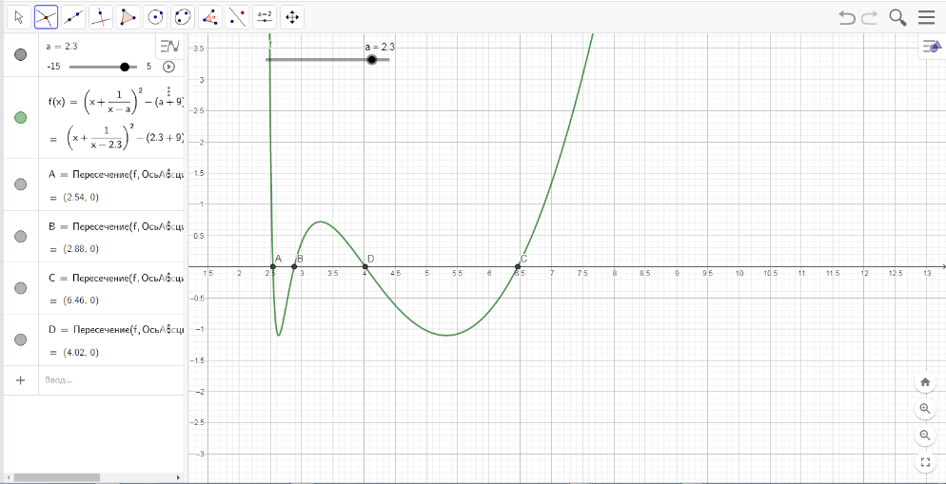
РИСУНОК 21
В данном примере используются теорема Виета и замена переменной. Также задача облегчилась при применении неравенства взаимно обратных чисел. Суть аналитического метода заключается в основном в том, чтобы решить задачу с параметром почти так же,как делали бы это без параметра, то есть так называемое решение “в лоб” c похожими рассуждениями, как у задач без параметра. Действительно, все тождества и выражения в математике состоят из букв, с помощью которых записаны разнообразные суммы, разности и т.д. То есть эти буквы и есть параметры, которые могут принимать какие-нибудь значения. Сделано это, конечно же, для упрощения.
Теперь рассмотрим функциональный подход. Рассмотрим задачу на симметрию.
Найдите все значения a, при которых уравнение имеет единственное решение.
$\sqrt{x^{4}+{(a-5)}^{4}}$=$\left|x+a-5\right|$+$\left|x-a+5\right|$
Проверим уравнение на симметрию.
$\sqrt{(-{x)}^{4}+{(a-5)}^{4}}$=$\left|-x+a-5\right|$+$\left|-x-a+5\right|$
Имеем право поменять знаки в модулях на противоположные =>
=> $\sqrt{x^{4}+{(a-5)}^{4}}$=$\left|x-a+5\right|$+$\left|x+a-5\right|$ => у уравнения если есть корень $х_{1}{, то есть и второй корень х}_{2}$, расположенный симметрично оси у. => единственное решение будет при х=0
Подставим данное значение х в уравнение
$\sqrt{{(a-5)}^{4}}$=2$\left|a-5\right|$ => (a-5)²=2$\left|a-5\right|$ => a-5=t $t^{2}$-2$\left|t\right|$=0 => t=0;±2 => a=3;5;7
Это лишь потенциальные корни. Проверим каждый из них.
При а=3;7 уравнение примет вид $\sqrt{х^{4}+16}$=$\left|х-2\right|+\left|х+2\right|$ => x=0
При а=5 примет вид $\sqrt{х^{4}}$=2$\left|х\right|$ => x=0;±2
Значит а=3;7
Проверим решения на полотне, введя функции и ползунок. Пересечение в каждом их случаев одно.
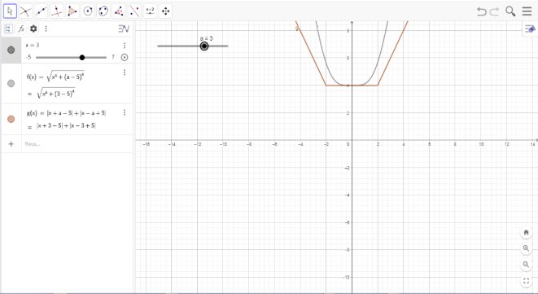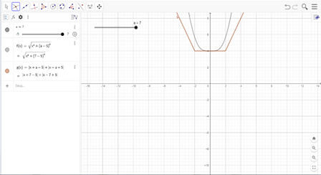
РИСУНОК 22 РИСУНОК 23
В этом примере использовались симметрия и замена переменной, существенно облегчившие решения. Рассмотрим пример на монотонность.
Найдите все значения а, при каждом из которых уравнение не имеет корней.
${8x}^{6}+{4x}^{2}$=(3x+5a)³+6x+10a => (${2x}^{2})$³+2(2x²)=(3x+5a)³+2(3x+5a) =>
=> уравнение можно представить в виде функции y(t)=$t^{3}$+2t =>
=> y′(t)=3t²+2 Производная функции строго возрастающая как сумма двух возрастающих функций => y(t)- возрастающая и принимает одно определенное значение один раз. => 3x+5a=2x² => для единственного решения D=9-40a<0 => a< - $\frac{9}{40}$ => a∊(-∞;-$\frac{9}{40}$).
Возьмем любое число из интервала и проверим решение. На полотне видно пустую плоскость, которая и обозначает факт отсутствия корней.
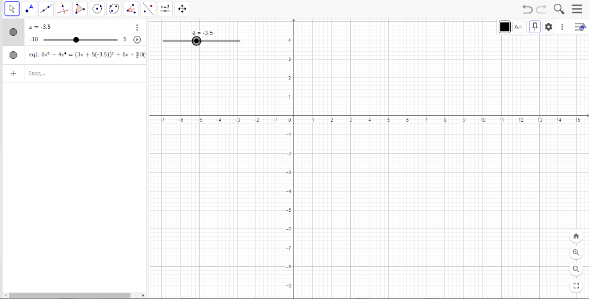
РИСУНОК 24
2.4 Программа MathCad. Решение одной из задач ЕГЭ в MathCad

Более сложной программой является MathCad, используемый чаще всего студентами, инженерами и математиками. Это система компьютерной алгебры из класса систем автоматизированного проектирования.
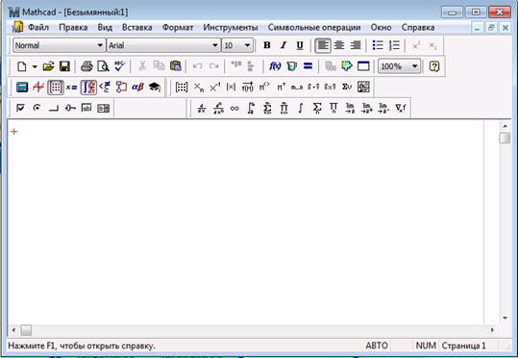
РИСУНОК 25
Интерфейс похож на пакет программ Microsoft Office. Панели инструментов можно перемещать, что очень удобно. Решим одну из представленных ранее задач в этом математическом ПО.
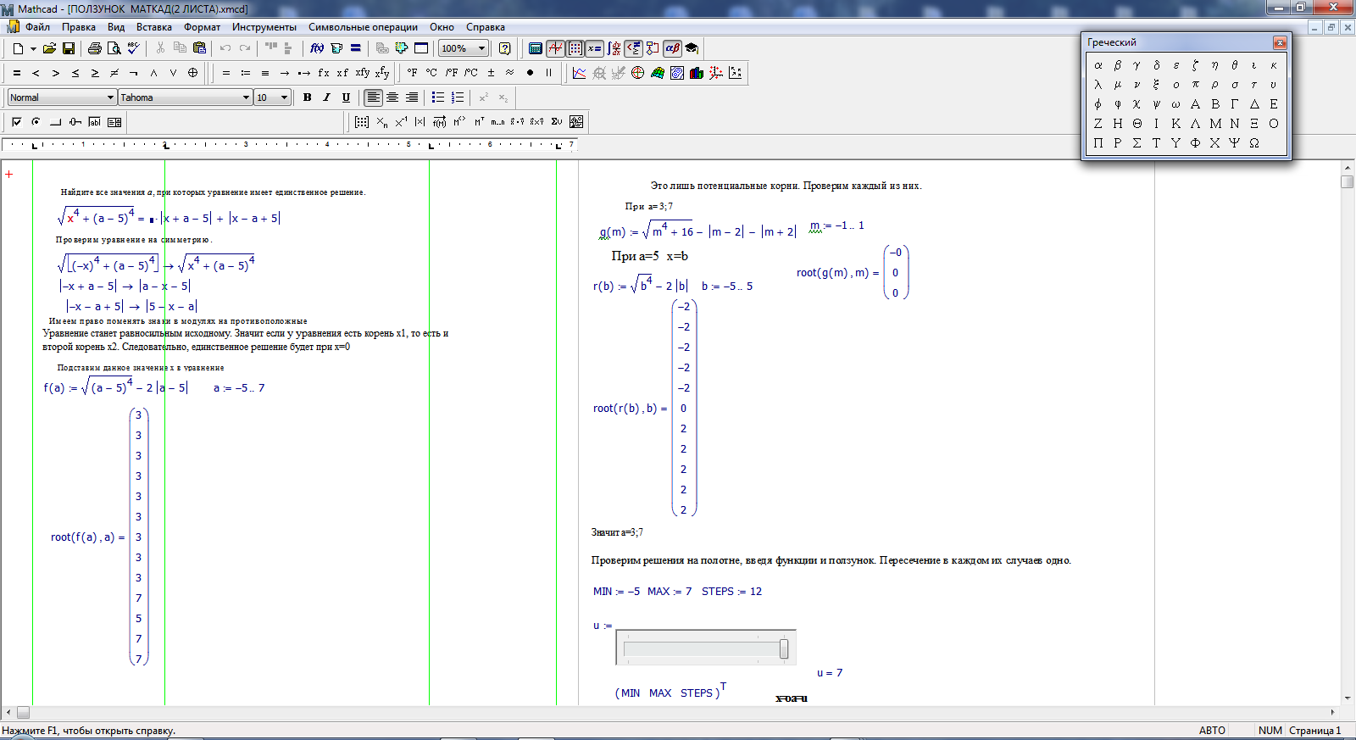
РИСУНОК 26
На полотне можно вводить и обычный текст, помимо формул. Программа распознает его именно как текст при нажатии пользователем на пробел. Далее после ввода текстового условия задачи, при вводе уравнения, которое нужно решить, программа окрашивает х в красный цвет. При нажатии на нее можно увидеть ошибку “Эта переменная не определена”, то есть при произведении каких-либо расчетов с переменными, нужно сначала присвоить ей значение/значения. Проверим уравнение на симметрию с помощью символьного расчета. Далее при решении задачи потребуется решить 3 уравнения. Я сделала это с помощью root. Найти команду можно во вставке в функциях, которые удобно распределены по темам. Предварительно уравнение следует написать в виде зависимой от переменной функции, затем присвоить переменной диапазон значений(панель инструментов “Матрица”>переменная-диапазон), среди которых программа и будет искать корни. Ответ к задаче дан, но можно увидеть его графически. В MathCad, как и в GeoGebra, тоже можно вставить ползунок(вставка<элемент управления<ползунок).
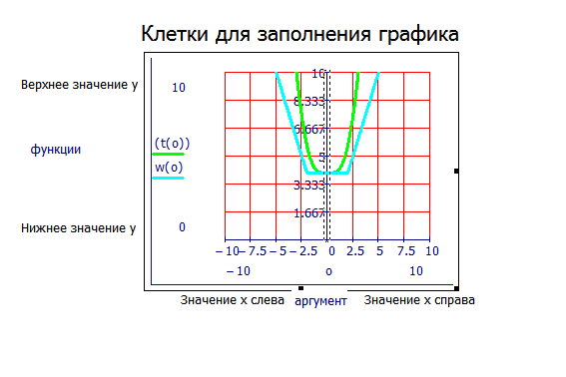
РИСУНОК 27
Далее я выбрала в панели инструментов плоский график, который нужно заполнить. Справа записала функцию, а снизу её аргумент, выделила первую функцию скобками и поставила запятую, затем ввела вторую. Выставив значения ползунка 3 и 7, можно увидеть, что действительно графики пересекаются в одной точке.
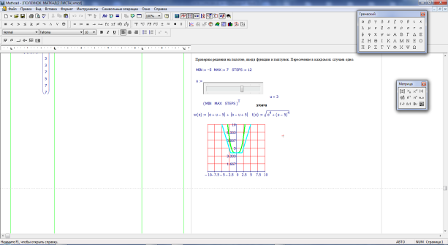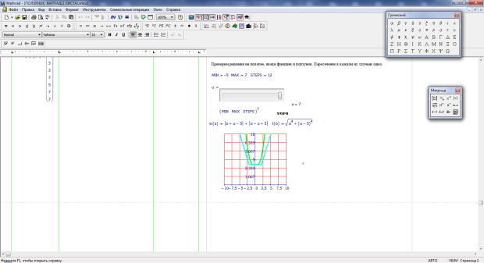
РИСУНОК 28 РИСУНОК 29
Решив данную задачу в MathCad, можно увидеть, что всю вычислительную часть выполняет компьютер. Также можно осуществить проверку задачи с помощью графика, как это делалось в GeoGebra. На данном этапе задачи заметен недостаток, который заключается в том, что “растянутость” этого графика зависит от введенных крайних значений х и у на полотне. Из-за этого не всегда можно увидеть пересечения двух и более графиков, а в GeoGebra есть возможность двигать полотно и рассматривать функции в различных значениях х и у.
2.5 Почему Geogebra - лучшая программа для подготовки к ЕГЭ?
В данной работе рассмотрено три математические программы, которые переведены на русский язык. В Desmos мало функционала даже для работы с графиками. Также есть Desmos Geometry для рисования плоских фигур, но, в отличии от GeoGebra, оба калькулятора отделены друг от друга, тогда как в GeoGebra все это объединено в одно 2D полотно. Desmos прост в освоении, доступен в веб-версии, есть приложение графического калькулятора для Android и IOS.
Также был рассмотрен MathCad V15. Это более серьезная программа, которая является системой компьютерной алгебры из класса систем автоматизированного проектирования. Можно отметить удобство принципа WYSIWYG (What You See Is What You Get — «что видишь, то и получаешь»), то есть возможность размещать и текст, и вычислительную часть заданий в пределах одного рабочего листа. Но я всё же считаю, что программа имеет массу недостатков. Во-первых, функция программы вычислять по формулам и решать уравнения будет лишней для школьников, которые должны изучать и закреплять базовые вещи сами, без помощи математических пакетов, и закладывать в школе прочный фундамент знаний, с которым пойдут в ВУЗЫ и другие учебные заведения. Во-вторых, не каждый освоит навыки работы с MathCad, слишком много в программе нюансов выполнения вычислений. В-третьих, ПО доступно только на Windows. Также можно отметить сложность установки и платную лицензию. В целом, программа интересная, её используют инженеры и математики, в отличии от других систем компьютерной алгебры, ориентирована, в основном, на пользователей, не являющимися программистами. Mathcad достаточно удобно использовать для обучения, вычислений и инженерных расчетов. Открытая архитектура приложения в сочетании с поддержкой технологий .NET и XML позволяют легко интегрировать Mathcad практически в любые ИТ-структуры и инженерные приложения. Есть возможность создания электронных книг (e-Book). Еще одна причина неидеальности данной программы для школьника — это очень маленькое количество инструментов именно для работы с самой функцией, графики используются чисто для визуализации данных. Поэтому основная область применения Mathcad — задачи инженерного характера и создания учебных интерактивных документов. Для их создания возможностей визуализации вполне достаточно.
Рассмотрим задачу на оптимальное планирование производства.
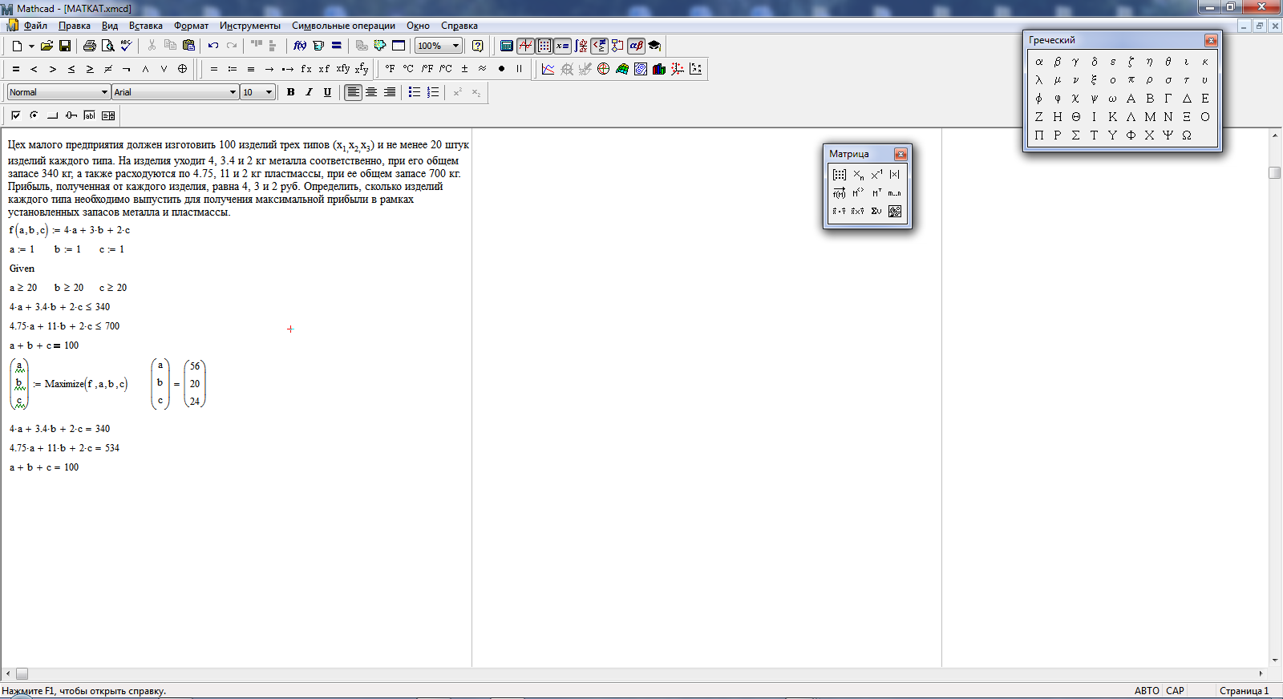
РИСУНОК 30
Ее решение начинается с ввода функции, которая показывает суммарную прибыль от производства. Далее нужно присвоить переменным, обозначающим изделия трех типов, значения, равные 1. Они являются начальными. Этот пример является задачей на оптимизацию с ограничениями. Перед их наложением следует набрать ключевое слово “Given”. В задачах без ограничений данный блок не нужен. Далее запишем переменные в виде матрицы и присвоим ей функцию “Maximize”. Запишем ту же матрицу снова и поставим знак равно (рассчитать численно). Появится матрица, которая и является ответом. Проверим решение примера, которое оказывается правильным. Заметим, что сумму переменных в ограничениях следует писать через жирный знак равно. Его не следует путать с привычным знаком равно. Жирный знак делает значение правдивым, даже если до этого было записано другое или равенство противоречит введенным данным.
Можно сделать вывод, что GeoGebra лучше, так как более простая, в ней больше функционала для работы с графиками, а также есть 2D и 3D геометрия. Функция расчета по моему мнению будет лишней для школьников, так как им следует решать самостоятельно и развивать свои навыки, а инженеру, например, важна быстрота и правильность расчетов, и многофункциональность и, соответственно, высокая эффективность используемого ПО. GeoGebra доступна в веб-версии, на Android, Windows, IOS. Также можно отметить возможность менять расположение точек, что дает видеть изменения того или иного объекта. Рассмотрим это на примере треугольника. Начертим треугольник, укажем углы, площадь и длину сторон.
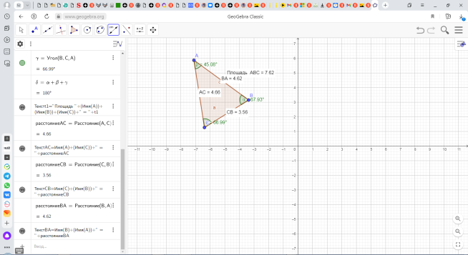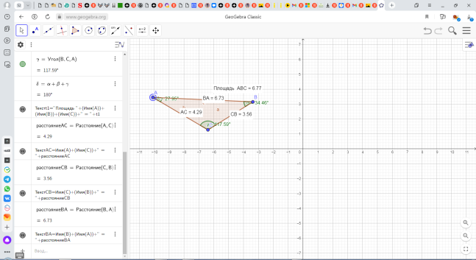
РИСУНОК 31 РИСУНОК 32
Перемещая точку, видно, что сумма углов не изменилась, стороны и площадь поменяли свои значения, поэтому данная программа будет очень полезна и на уроках геометрии.
2.6 Практическое применение математических параметров

Параметр – особый инструмент математики, помогающий во многих науках. Ярким тому примером являются чертежи, которые создают инженеры и конструкторы при проектировании приборов и отдельных для них деталей. Иногда людям требуется изменить размеры элементов чертежа в целях усовершенствования конструкции, изменения области применения детали и т.д. Покажу в программе (Системе Автоматизации Проектных Работ) КОМПАС-3D V13 зависимость длин отрезков тела вращения от некоторых переменных, которые по сути тоже являются параметрами, ведь можно вполне поменять значения переменных В и D в столбце “Выражение”, используемых в выражениях.
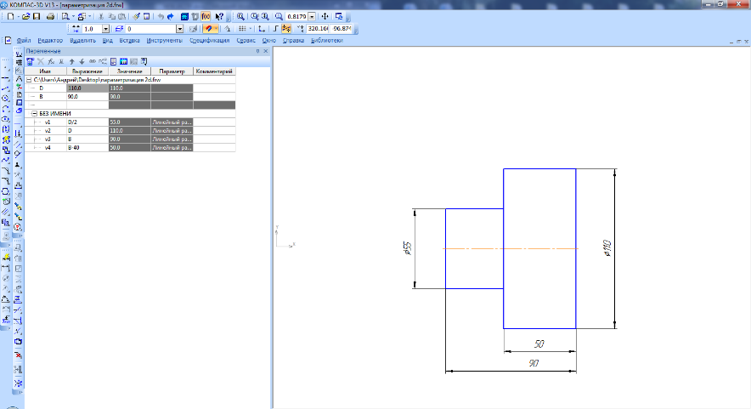
РИСУНОК 33
Вот так выглядит деталь в изначальных размерах. Попробуем изменить значения параметров B(общая ширина тела) и D(общая длина тела).
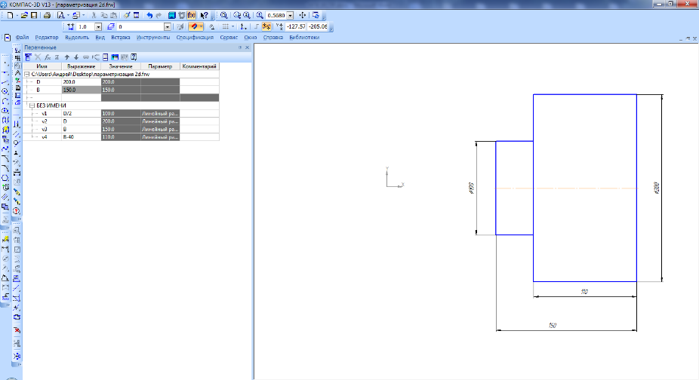
РИСУНОК 34
Деталь поменяла свой внешний вид. Заметим, что плоская фигура на рабочем полотне состоит из двух прямоугольников. Общие ширина и длина увеличились, но за счет того, что в процесс параметризации не включена ширина меньшего прямоугольника, то ширина большего прямоугольника увеличилась, а меньшего уменьшилась.
Заметим, что V₁ – длина меньшего прямоугольника, V₂ – длина большего прямоугольника, V₃ – B, V₄ – ширина большего прямоугольника. При изменении значении B и D как параметров меняются соответственно и другие переменные, так как они заданы выражениями, которые содержат параметры. Это видно по рис.26.

Заключение

В этой работе показаны основные методы решения задания №17 ЕГЭ по математике профильного уровня, считающиеся одними из самых сложных.
Многие их боятся, так как не имеют должного опыта или же математического мышления.
Использование программы GeoGebra позволяет оптимизировать подготовку к экзаменам, рационально используя время для изучения теории и отработки практики. Также программа позволяет строить любые графики и геометрические фигуры, изучать их, двигая мышкой компьютера или ползунком, тем самым вырабатывая абстрактное и аналитическое мышление.
Эффекты от использования программы очевидны: ученики, сдающие ЕГЭ чисто из-за надобности при поступлении в ВУЗ, полюбят математику, начнут развивать свою познавательную и исследовательскую деятельность, а ребята, поступающие в технические ВУЗЫ получат опыт работы в математических программах, которые будут гораздо сложнее чем GeoGebra.

Список литературы
- Воскобойников Ю.Е. Решение инженерных задач в пакете MathCad: учебное пособие/Ю.Е.Воскобойников [и др.] под ред. Ю. Е. Воскобойникова ; Новосиб. гос. архитектур.-строит. ун-т (Сибстрин). – Новосибирск : НГАСУ (Сибстрин), 2013. – 120 с.
- Генденштейн Л.Э. Наглядный справочник по математике с примерами: для абитуриентов, школьников, учителей / Л.Э. Генденштейн, А.П. Ершова, А.С. Ершова.- М.: ИЛЕКСА, 2009. - 192с.
- Садовничий Ю.В. Математика. Профильный уровень. Задачи с параметром: для учащихся старших классов, учителей математики, репетиторов / Ю.В. Садовничий. – М.: Экзамен, 2020. – 126с.
- Ефремова Т.П. Задачи с параметром: с нуля до ЕГЭ: учебное пособие для 7 – 11 классов / Т.П. Ефремова.- СПб.: Книжный дом 2009.- 128с.
- Ященко И.В. ЕГЭ 2016. Математика. Типовые текстовые задания: для учащихся старших классов и учителей / И.В. Ященко [и др.]; под ред. И.В. Ященко. – М.: 2016. – 55 с.
- https://ege-study.ru/metod-ocenki-v-zadachax-s-parametrami/
- https://math-ege.sdamgia.ru/
- https://oge.sdamgia.ru/
- https://urok.1sept.ru/articles/529841
- https://sigma-center.ru/kak_sdat_ege_matematika_2chast
- https://alexlarin.net/trvar.html
- https://ege-ok.ru/2017/04/11/zadacha-s-parametrom-metod-mazhorant
- https://rcmko.ru/wp-content/uploads/2022/09/2_Matematika-profilnyj-uroven_Statistiko-analiticheskij-otchet_2022.pdf
- https://youtu.be/NfKnhHIoXS4
- https://blog.tutoronline.ru/neravenstva-s-parametrom
- https://www.webmath.ru/poleznoe/formules_8_21.php
- https://www.geogebra.org/classic
- https://www.desmos.com/?lang=ru
- https://ru.wikipedia.org/wiki/Mathcad
- https://vunivere.ru/work3748/page12

